Утверждаю
директор МБОУ
«Фатневская СОШ
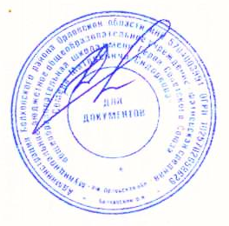
им.Героя Советского Союза
С.М.Сидоркова»

________Н.В.Лёвина

Меню на 11 февраля 2021. для обучающихся 1-4 классов

Наименование блюда | Масса порции  (в гр.) | Калорийность порции | Цена  (в руб.)
 | Завтрак
Вермишель молочная | 200 | 195 | 14-85
Чай с сахаром | 200 | 57 | 1-18
Хлеб пшеничный с маслом | 40/10 | 239 | 2-66
Итого: |  | 491 | 18-69
 | Обед
Суп -свекольник | 250 | 104,16 | 7-26
Плов | 200 | 244 | 23-80
Компот из сух. фруктов | 200 | 138 | 2-21
Хлеб ржаной,пшеничный | 110 | 228 | 5-33
Итого: |  | 714,16 | 38-60
Всего за день: |  | 1205,16 | 57-29

Ответственный за организацию питания Костромина И,А.

